新 书 推 荐

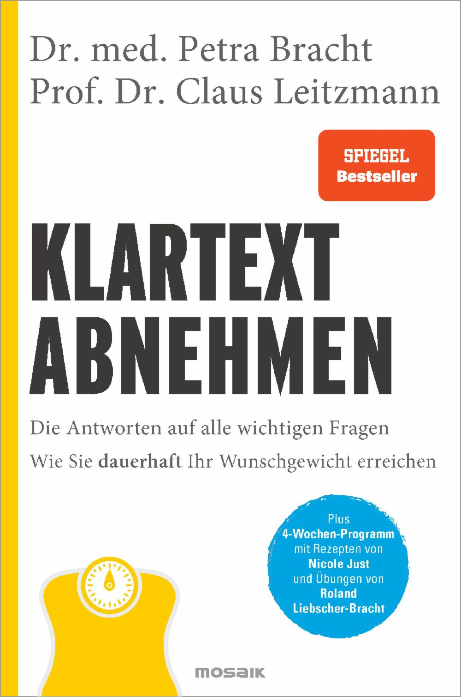
中文书名：《简单减肥》
英文书名：Simply Losing Weight
德文书名：Klartext Abnehmen
作 者：Petra Bracht & Claus Leitzmann
出 版 社：Penguin Random House Verlagsgruppe
代理公司：ANA/Lauren
页 数：480页
出版时间：2023年1月
代理地区：中国大陆、台湾
审读资料：电子稿
类 型：保健

内容简介：

这是一本关于最让人头疼的话题的综合性书籍：减肥。

领先的营养专家佩特拉·布拉克博士（Petra Bracht）和克劳斯·莱茨曼博士（Claus Leitzmann）结合他们几十年的研究和实践的专业知识，回答了这样的问题：什么能真正帮助人们减肥，最重要的是，如何保持理想的体重。通过最新的科学发现和清晰的语言，营养医生和营养科学家展示了如何减掉多余的体重。他们解构了许多节食神话，并在营养时尚的丛林中找到了出路。

•来自德国最知名的营养专家的澄清
•提供14天减肥计划和42道来自畅销书《素食主义者》（La Veganista）作者妮可·贾斯特（Nicole Just）的美味食谱（销量超过14万册）

作者简介：

佩特拉·布拉克（Petra Bracht），一位著名的营养学家，创造了成功的Liebscher & Bracht疼痛疗法。她采用的医疗方法利用了自然疗法和传统医学的资源，并结合了最新的科学发现。她出版了几本健康畅销书。

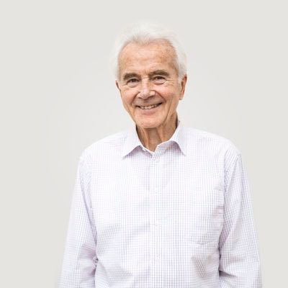
克劳斯·莱茨曼（Claus Leitzmann）是一位微生物学家和营养学家。1979年，他被任命为居恩市尤斯图斯·李比希大学发展中国家营养学教授，并担任该大学营养科学研究所所长数年。他是许多专业和科普书籍的作者。

感谢您的阅读！
请将反馈信息发至：版权负责人
Email：Rights@nurnberg.com.cn
安德鲁·纳伯格联合国际有限公司北京代表处
北京市海淀区中关村大街甲59号中国人民大学文化大厦1705室, 邮编：100872
电话：010-82504106, 传真：010-82504200
公司网址：http://www.nurnberg.com.cn
书目下载：http://www.nurnberg.com.cn/booklist_zh/list.aspx
书讯浏览：http://www.nurnberg.com.cn/book/book.aspx
视频推荐：http://www.nurnberg.com.cn/video/video.aspx
豆瓣小站：http://site.douban.com/110577/
新浪微博：安德鲁纳伯格公司的微博_微博 (weibo.com)
微信订阅号：ANABJ2002
